山大项目总体设计文档
- 总体设计图
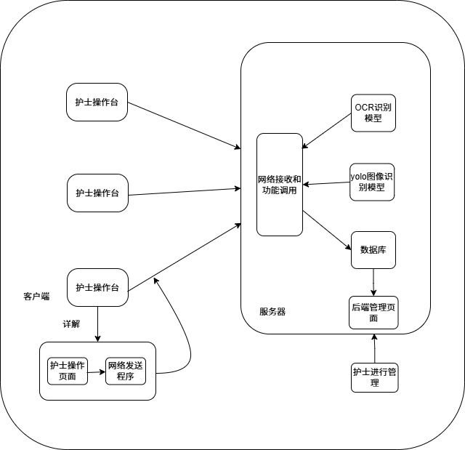

注：图显示的是医院程序实现功能的结构，在服务器响应时，以及客户端使用时，箭头的方向是可以改变的（客户端只是访问应用服务器，在应用服务器实现所有的功能）

二、服务器结构设计思路
1.大致结构
客户端（护士操作台，包含前端操作交互模块，负责护士的操作交互与数据的初步处理） |
|
应用服务器（实现网络接收、功能调用，以及 OCR 识别、图像识别的 AI 处理功能，同时对接数据库与后端管理页面）
2.设计思路
应用服务器端是直接实现客户端的所有核心处理功能的，客户端和应用服务器都是通过网络交互来完成数据的传输，直接实现功能比较方便。（客户端只负责基础的操作交互，复杂的运算都放在服务器端）
这是考虑到如果把所有的 OCR 识别、图像识别这些 AI 处理功能都放在客户端实现，会对客户端的设备性能要求过高，普通的护士操作台设备可能无法承载大模型的运行压力，而且如果每个客户端都部署一套 AI 模型，部署和维护的工作量也太大，以及怎样处理数据统一存储的问题。要有独立的应用服务器，且需去分担一部分客户端的工作。
同时，也要支持护士的后台管理功能，护士可以通过后端管理页面对系统内的数据进行管理维护。
由此应用服务器的功能是，处理客户端发送过来的网络请求，调用 OCR 识别模型、YOLO图像识别模型来完成相关的识别处理程序，因为这些核心的 AI 处理功能不需要客户端进行协同，所以都可以独立在服务器端进行实现。同时服务器对接数据库，用来存储处理后的数据与相关的业务数据。
后端管理页面直接调用数据库来查看，直接可以本地调用，不需要网络链接，独立于服务器去运行，降低服务器压力。

